**3D 角色製作**

作業二 西洋棋製作完成 3D Max 建模基本操作

周雲虎 老師

姓名 韦定君 學號 S08117017

**老師會帶同學 完成 步驟1~5的作業一練習(請跟上進度)**

1. 西洋棋製作

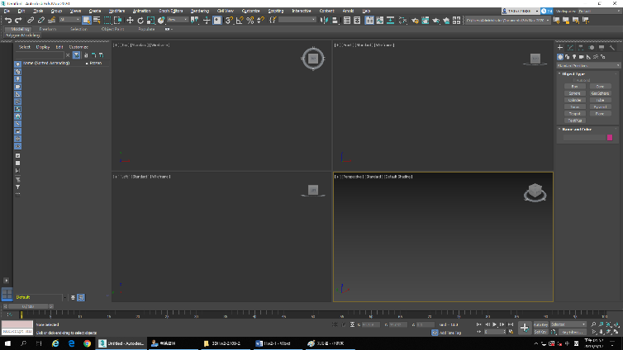

匯入西洋棋背景圖案

**設定單位**

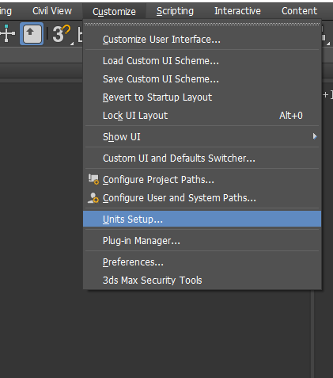

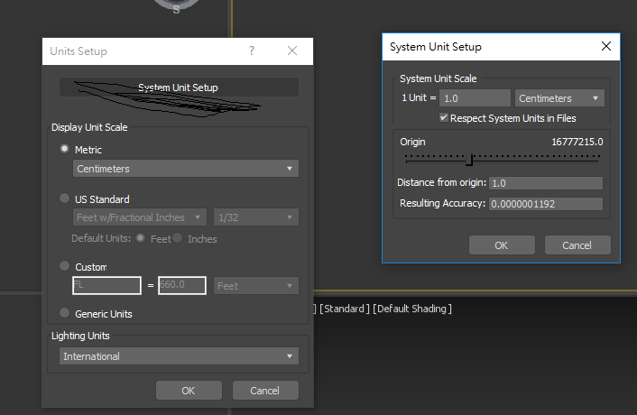

匯入西洋棋背景圖案

製作背景Box

改變Box 位置

加入背景圖

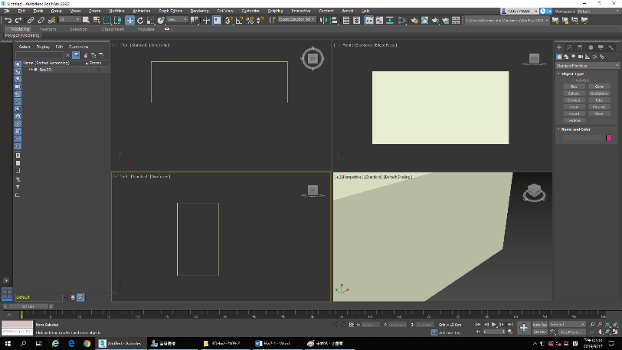

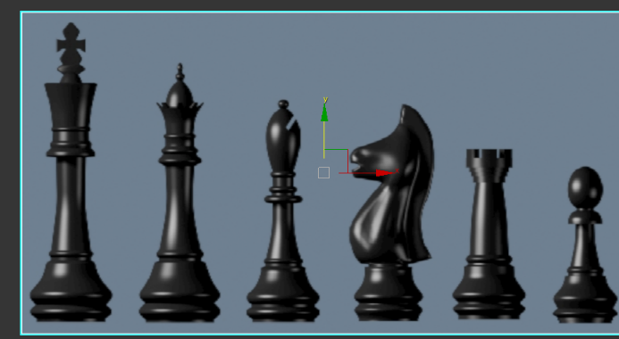

1. 兵3D建模 車銷(Lathe)功能

製作兵 2D 造型

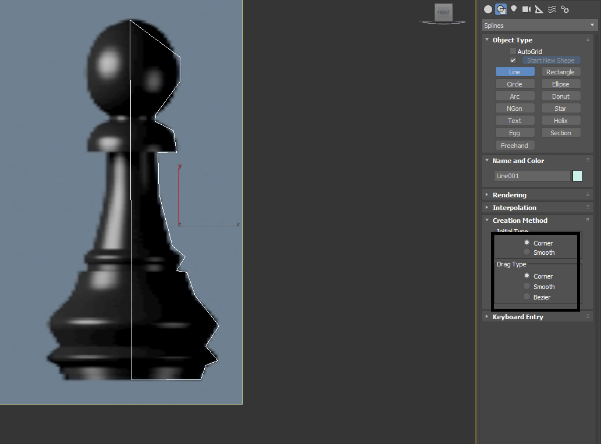

修正造型

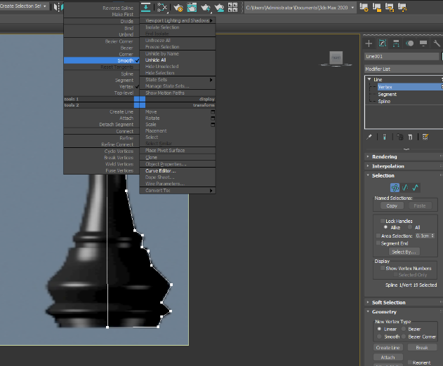

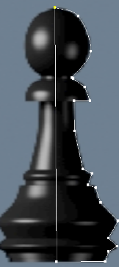

車銷 **Lathe** 編輯器

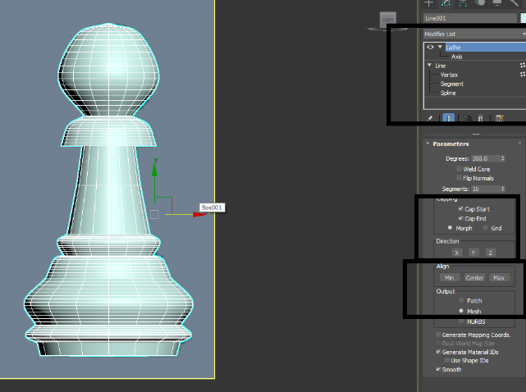

1. 主教3D建模

2D 造型製作

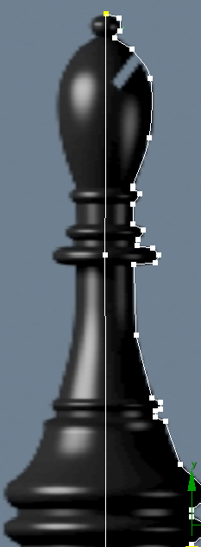

修正



车削 Lathe

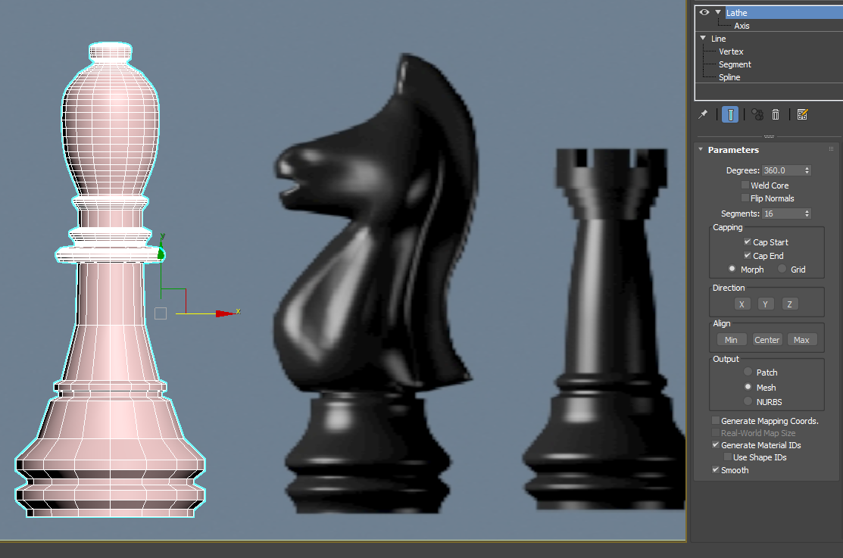

1. 利用布林運算式Tuber**Boolean**製作3D模組

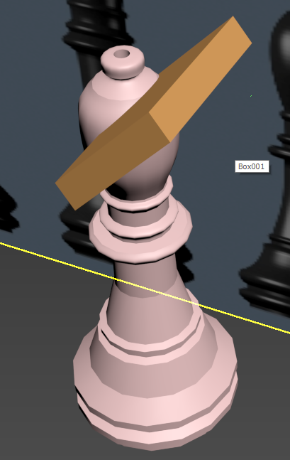

1. B

先選**A 物件**

再选B

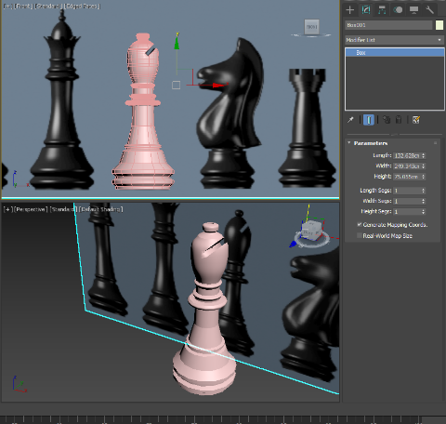

1. 3D 文字製作

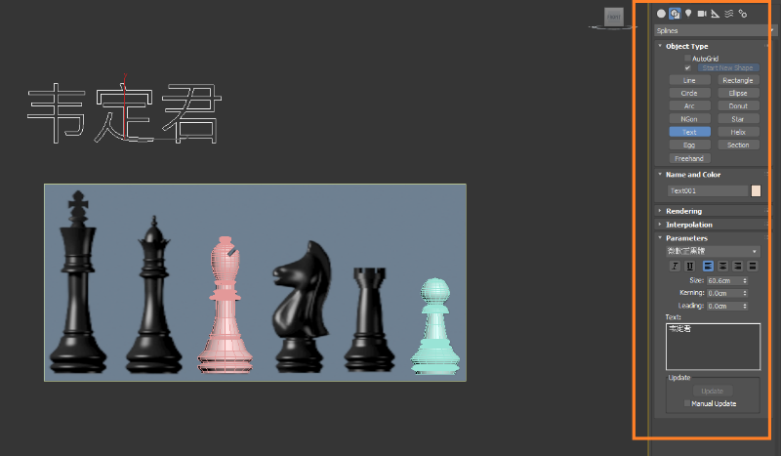

擠出**Extrude**厚度

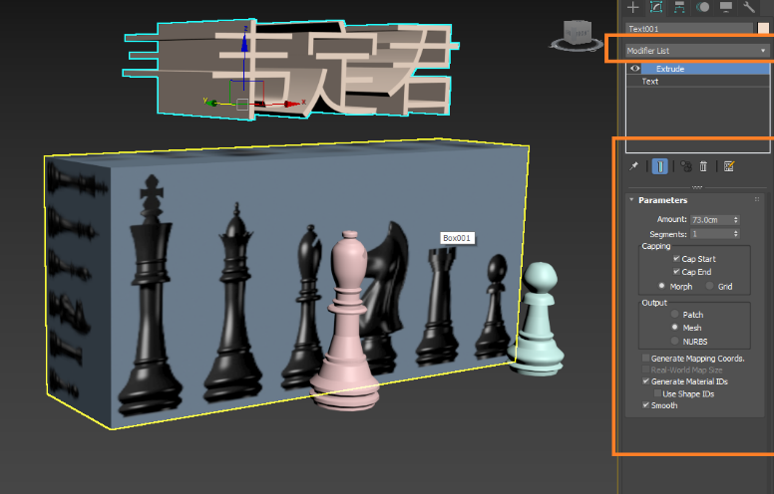

1. 騎士3D模組製作

基座 +身体

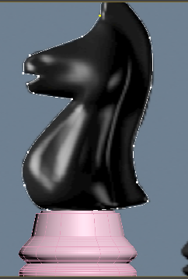

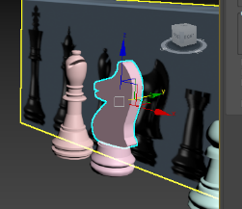

ProBoolean

1. 城堡3D 模組製作

基座

Bend 弯曲

修正中心轴

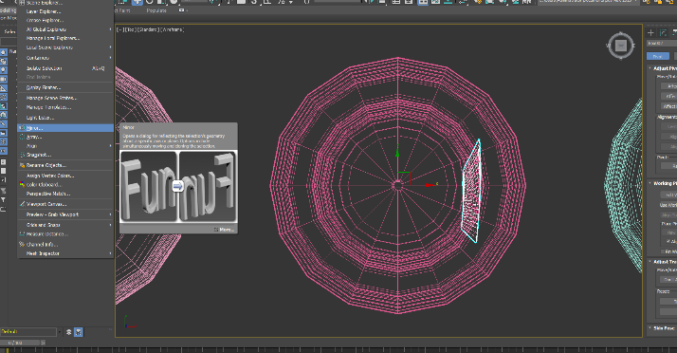

城郭

1. 國王3D模組製作

身体

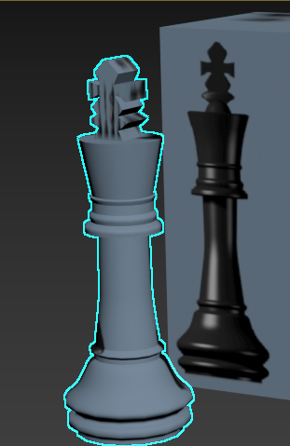

皇冠

1. 皇后3D模組製作

身体

皇冠

1. 棋盤製作
2. 基本材質
3. 基本動畫設定